《欣赏与设计》课时练
1.下面图形是基本图形的在（）里打“√”。
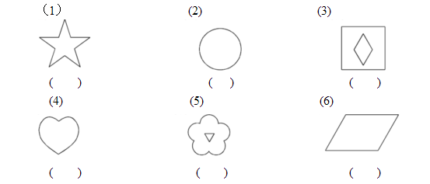
2.在下面的图形中涂上颜色，设计出你喜欢的图案。
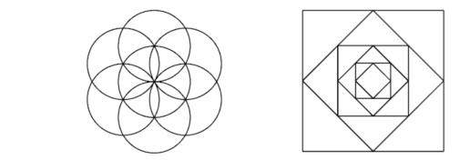

3.你能画出下面美丽的图案吗？试一试。

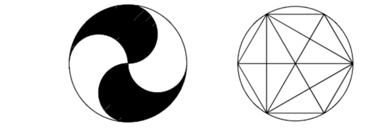

4.画出下面的美丽图案。
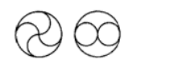

答案：1. （1）（2）（4）（6）
2.略
3.略
4.略

